Министерство образования и науки Российской Федерации

Севастопольский государственный университет

Институт информационных технологий и управления в технических системах

Кафедра Информационных систем

Сводный отчет по лабораторному практикуму

по дисциплине «Системная инженерия»

|  |  |  |  |  |  |  |
| --- | --- | --- | --- | --- | --- | --- |
| №  П/п | Оценка выполнения | | | | Дата | Подпись |
| Теория | Пз | Лз | Итог |
| 1 |  |  |  |  |  |  |
| 2 |  |  |  |  |  |  |
| 3 |  |  |  |  |  |  |
| 4 |  |  |  |  |  |  |
| 5 |  |  |  |  |  |  |
| Зачет |  |  |  |  |  |  |

Выполнил:

ст. гр. ИСм-11о Лисянский А. И.

Проверил:

Хохлов В. В.

Севастополь

2017

**Лабораторная работа №1**

**«Исследование аспектов надёжности программного обеспечения в системной инженерии»**

1. **Цель работы**

Получить практические навыки в построении моделей отказов технических и программных средств в среде MatLab Simulink. Оценить надѐжность программного обеспечения (ПО) с использованием моделей Нельсона и Коркорена.

1. **Вариант задания**

Вариант 15.

Тип распределения 1 – хи-квадрат. Тип распределения 2 – нормальное.

1. **Построение модели**

В ходе выполнения работы была собрана модель отказов программного средства в среде Simulink, представленная ниже.

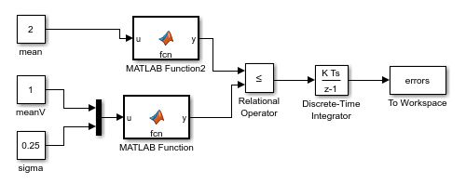

Рисунок 1 – Собранная схема Simulink

Текст MATLAB Function:

function y = fcn(u)

y = normrnd(u(1),u(2),1,1);

end

Текст MATLAB Function2:

function y = fcn(u)

y = chi2rnd(u(1),1,1);

end

Также был разработан сценария Matlab для запуска и анализа результатов прогона разработанной модели.

Текст разработанного сценария:

close all

clear all

clc

numberOfStarts = 4;

k(1)=0;

sim('first');

step = round(length(errors.signals.values) / numberOfStarts);

for i = 1 : numberOfStarts;

errorsData(:, i) = errors.signals.values((((i - 1) * step) + 1) : (i * step));

k(i + 1) = errorsData(end, i);

errorsData(:, i) = errorsData(:, i) - k(i);

end

figure;

stem(1 : numberOfStarts, double(errorsData(end, :)) / (200 / numberOfStarts), 'k');

title('Распределение вероятностей отказа по функциональным разрезам');

xlabel('N разреза');

ylabel('P отк j');

grid on;

figure;

e = double(errorsData(end, :)) / length(errors.signals.values);

N = size(errorsData, 1) * size(errorsData, 2);

n = errorsData(end, :);

n0 = N - sum(n);

s = 0;

for i = 1 : numberOfStarts

c(i) = 0.4 + (mod(i, 21) / 100);

s = s + c(i) * (n(i) - 1);

end

Rn = (1 / double(N)) * double(n0 + s);

R = cumprod(1 - e);

stem(1 : numberOfStarts, R, 'MarkerFaceColor', 'black', 'Marker', 'diamond');

title('Оценки вероятностей безотказной работы');

xlabel('N разреза');

ylabel('P');

grid on;

figure;

axis('off');

text(0, 1, sprintf('Число функциональных разрезов %d', numberOfStarts), 'FontSize', 10);

text(0, 0.9, sprintf('Число испытаний %d', N), 'FontSize', 10);

text(0, 0.8, sprintf('Оценка Коркорена %0.3f', Rn), 'FontSize', 10);

text(0, 0.7, sprintf('Оценка надёжости Нельсона %0.3f', R(end)), 'FontSize', 10);

1. **Результаты моделирования**

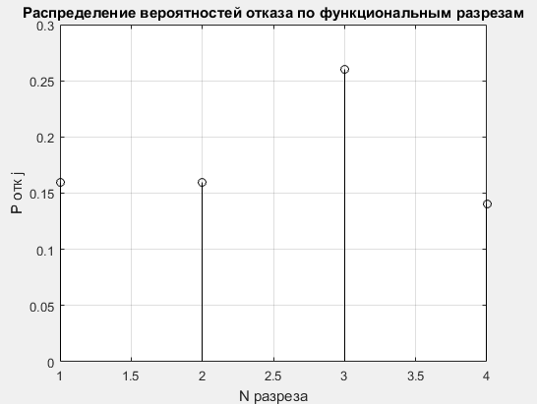

Рисунок 2 – Распределение оценок вероятностей отказов

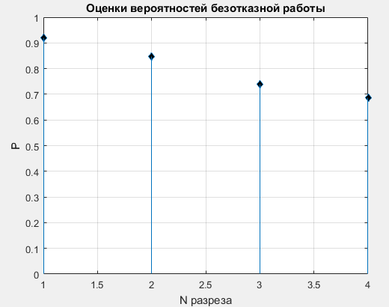

Рисунок 3 – График зависимости оценки надёжности от номера прогона

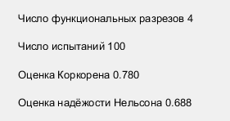

Рисунок 4 – Результаты моделирования

**Вывод:**

В данной лабораторной работе были получены практические навыки в построении моделей отказов технических и программных средств в среде MatLab Simulink. Построена модель отказов программного средства в среде Simulink и сценарий Matlab для запуска модели и анализа результатов. На основании модели проведена оценка надёжности программного обеспечения с использованием моделей Нельсона и Коркорена.